# 交叉编译说明

serialport这是我基于交叉工具链编译过小程序，其中用到了libpthread.so.0和libm.so.0库，进行交叉编译的过程中，总体来说，注意一下几点：

1、指定环境变量PATH，我的工具链放在/opt/buildroot-gcc342/bin目录下，那么我的PATH会添加该路径，这样便可以直接调用交叉编译命令

C:\Users\prfeng\AppData\Roaming\Foxmail7\Temp-2644-20150412101418\AB9E8313@B3894E4(04-22-13-52-14).jpg

2、Makefile中指定工具链命令，如mipsel-linux-gcc

C:\Users\prfeng\AppData\Roaming\Foxmail7\Temp-2644-20150412101418\9E8D7018@B3894E4(04-22-13-52-14).jpg

3、源码需要使用库时，在Makefile中指定库的头文件所在路径与库本身所在路径和名称

C:\Users\prfeng\AppData\Roaming\Foxmail7\Temp-2644-20150412101418\9991786C@B3894E4(04-22-13-52-14).jpg

标准源码编译流程

标准源码的编译流程为

1、./configure

对源码进行配置，根据配置生成Makefile文件。配置通常包含

1. 指定交叉工具链，通常我通过环境变量中指定，参考上述2。
2. 指定生成目录，通过--prefix。
3. 如果需要依赖其他库，需要在配置中进行指定，通过有两种方式指定。

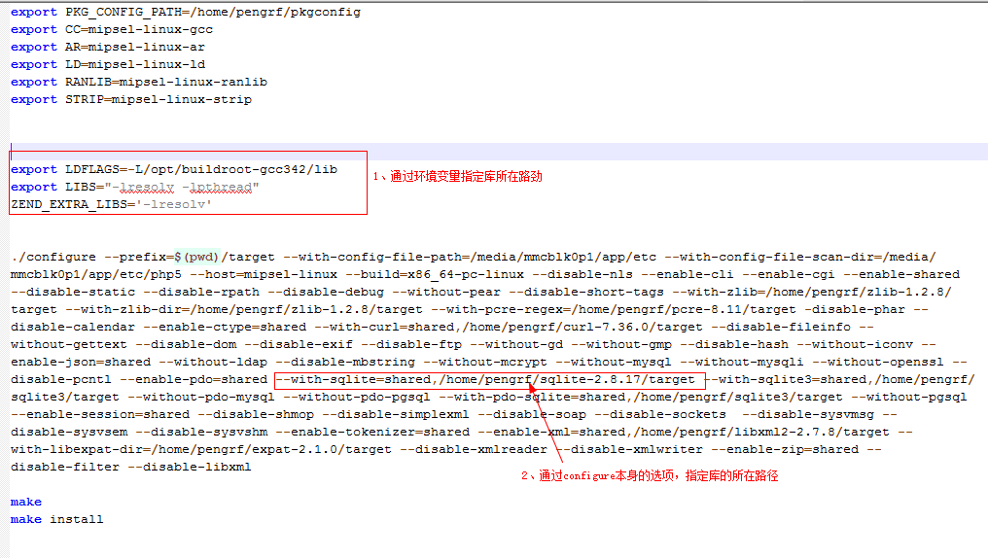

2、make

对源码进行编译

3、make install

将编译好的命令、库、头文件等放在指定配置的指定路径下。